Ścieżki

Kamień
Otoczak kamień płukany – 16-32 mm

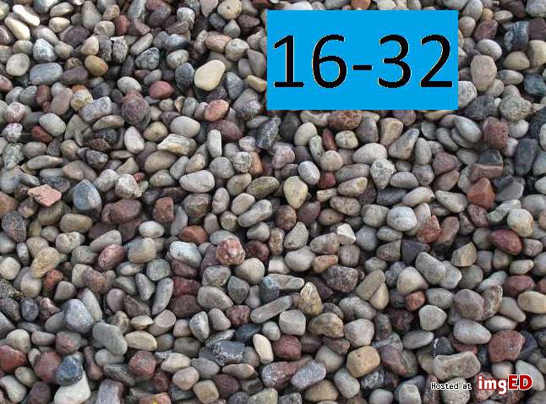

Obrzeża

Przykład:

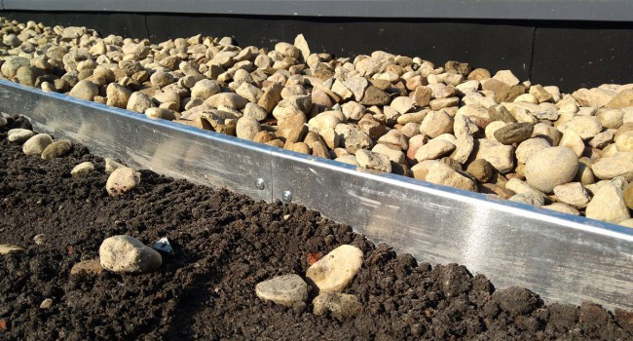

Obrzeże NOVABORD z nakładką ze stali ocynkowanej oraz 3 gwoździami w zestawie.
Obrzeże umożliwia pracę w różnym zakresie wysokości przy tworzeniu aranżacji brukowych, żwirowych i trawiastych. Plastikowe obrzeże w dolnej części posiada system "zębów kotwiących", które zapobiegają ruchom poziomym powodującym powstawanie luzów na kotwach. Wygodny montaż za pomocą systemu pióro-wpust. Obrzeża można mocować w twardym podłożu np. w podsypce piaskowo-cementowej, warstwie zagęszczonej kruszywem lub w świeżo wiązanym betonie za pomocą gwoździ stalowych.
Obrzeże NOVABORD stosowane jest jako obrzeże ogrodowe lub obrzeże trawnikowe do tworzenia kompozycji trawnik-żwir, kostka brukowa-żwir lub kostka brukowa-trawnik. Atutem jest specjalne wgłębienie w dolnej części obrzeża które umożliwia montaż okablowania elektrycznego, instalacji oświetleniowej lub węża wodnego w dyskretny i bezpieczny sposób.
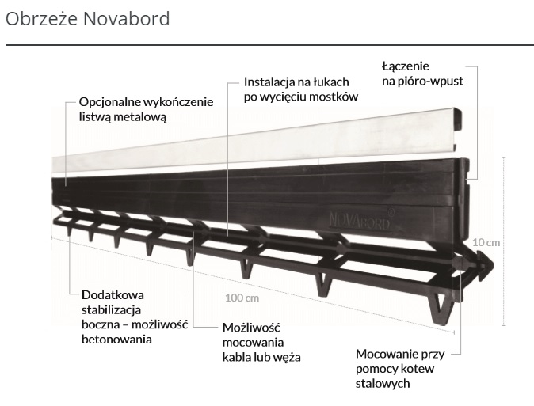
Mocne strony Novabord:
- surowiec – uszlachetniony regranulat PP
- materiał odporny na promieniowanie UV
- wysoka odporność na chemikalia i czynniki biologiczne
- możliwość chowania okablowania
- łatwość montażu
- bardzo wysoka jakość tworzywa
Montaż: Listwa mocowana za pomocą gwoździ dodatkowo stabilizowany bok betonową opaską.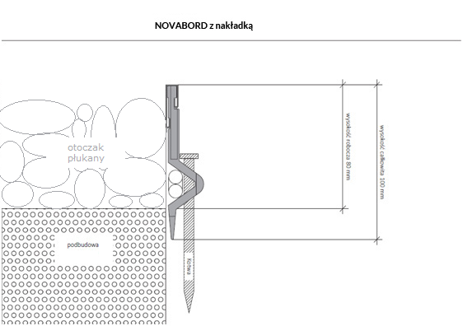
Dane techniczne :
Długość 100 cm
Wysokość całkowita 10 cm
Wysokość robocza 8 cm
Szerokość 6 mm
Kolor czarny
Waga 340 g
Źródło: https://obrzezeogrodowe.pl/obrzeze-novabord-nakladka-ocynkowana

Antychwastowa mata
Agrotkanina co najmniej 90 g/m2

ZASTOSOWANIE :
-Stosowana w rolnictwie i ogrodnictwie do ściółkowania
-Zapobiega wzrostowi chwastów, a jednocześnie utrzymuje właściwą wilgotność gleby (reguluje przepływ wody i powietrza oraz podnosi temperaturę gleby)
-Tkanina stwarza dobre warunki dla roślin
-Przy dłuższym stosowaniu tkanina uniemożliwia wzrost chwastów

Mocowana za pomocą kotew/szpilek.

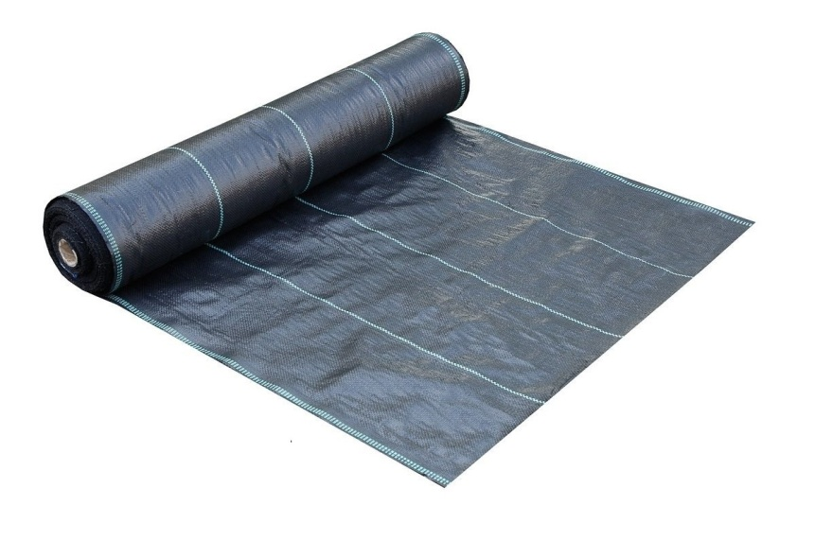
Przykład:

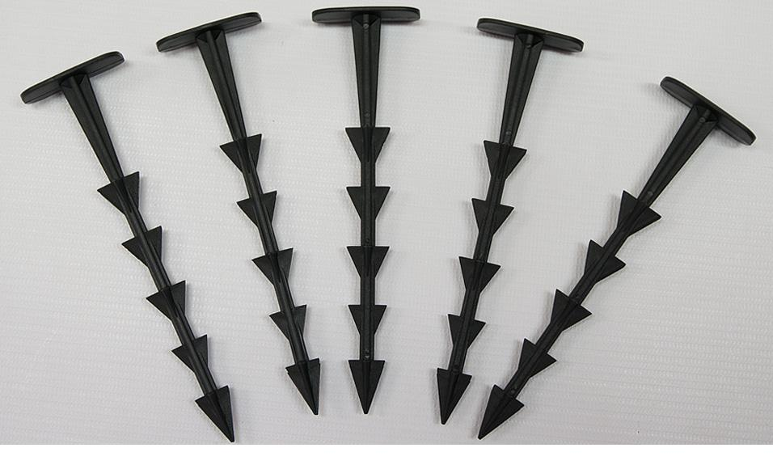

Słupek drewniany

kantówka drewniana co najmniej wys. 1,2
szeokość 10x10
Materiał: sosna

Montaż : Zaimpregnowane słupki w kolorze palisander o wysokości co najmniej 120 cm zakopane w ziemi na głębokość 40- 50 cm odpowiednio zabezpieczone w ziemi przed wilgocią

Lina jutowa
- Materiał: juta
- Średnica co najmniej 20 mm
- Splot: Skręcany 3 żyłowy
Montaż : przełożona lina poprzez nawiercone w słupkach dziury.

Przykład:

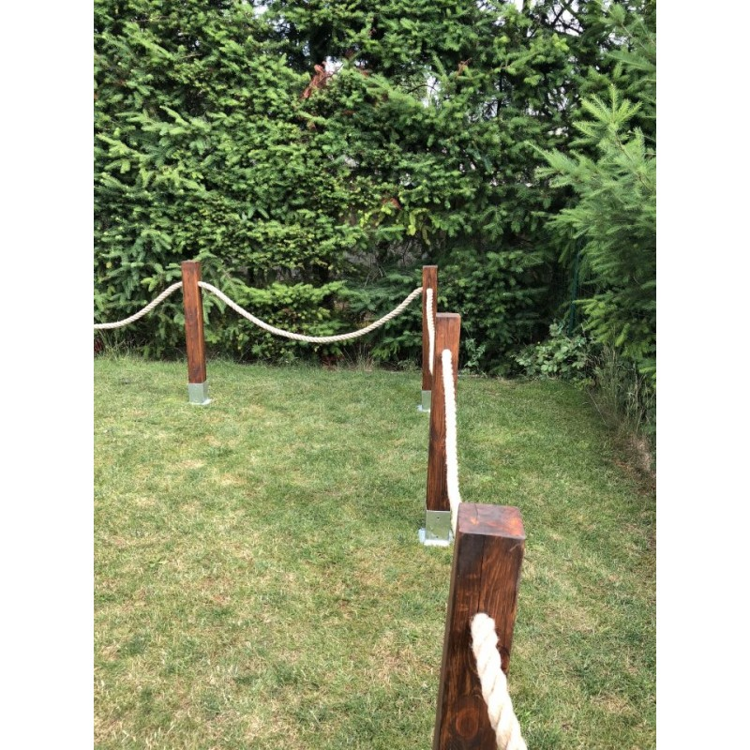

Kora sosnowa sortowana

Kora sosnowa.
Średniej frakcji
Pakowana w worki co najmniej 60L bądź też luzem. Zgodnie z zestawieniem materiałów 570 szt. zakładając, że 1 worek 80 litrów na 1 m².

Głównym zastosowaniem kory jest :
-zakwaszenie gleby w celu uzyskania przyśpieszenia wzrostu roślin
-utrzymanie wilgoci w glebie podczas suszy
-ochrona przed mrozem
-spowolnienie rozwoju wszelkich chwastów przy naszych roślinach.

Przykład:

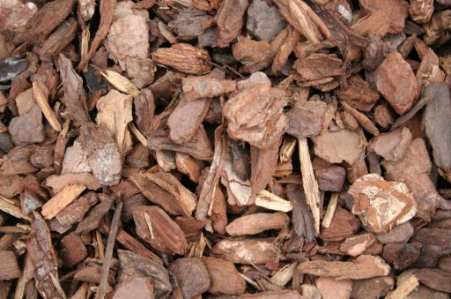

Obrzeza trawnikowe – border
DANE TECHNICZNE OBRZEŻA:

• Długość całkowita: 1030 mm
• Długość użytkowa: 1000 mm
• Wysokość: 78 mm
• Szerokość: 75 mm
• Grubość ścianki: 4 mm
• Kolor: czarny
• Waga: 520 g

Mocowane za pomocą kotew mocujących.

Plastikowe kotwy, które w przekroju mają literę X gwarantują stabilność mocowania.
✅ Za pomocą obrzeża można wytyczyć i ograniczyć dowolny kształt ścieżek żwirowych lub grysowych np. dla pieszych lub rowerów w parkach i terenach zielonych miast, z powodzeniem może być również stosowany jako oddzielenie trawnika od ziemi uprawnej.
✅ Największą zaletą obrzeża jest jego szybki i łatwy montaż oraz brak konieczności wykonywania wykopów, co znacznie obniża koszt oraz pracochłonność budowy nawierzchni.
✅ Obrzeże jest całkowicie wykonane jest z surowców wtórnych co w dobie coraz większej ilości odpadów nie jest bez znaczenia dla ochrony środowiska naturalnego.

Przykład:
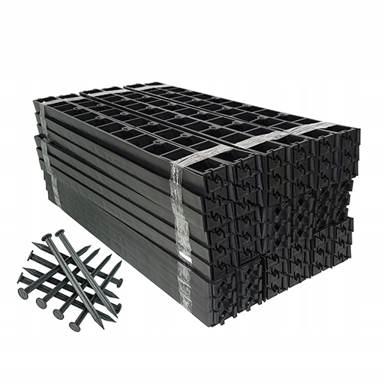

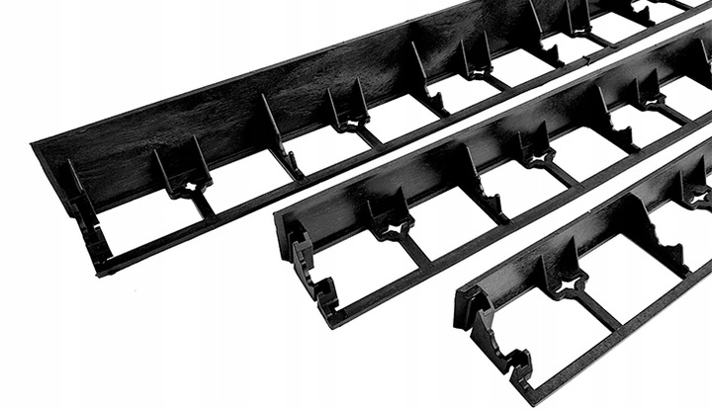

Lampa solarna słupek-diody led-stal nierdzewna

Wieczorami Twój ogród nie zachęca do przechadzek i odpoczynku? Odmień jego wygląd przy pomocy niewielkich lamp solarnych, które oświetlą piękną roślinność, zagwarantują bezpieczny spacer i odstraszą intruzów. Lampkę możesz również umieścić na balkonie lub tarasie i uprzyjemnić sobie wieczorny relaks.
Urządzenie wyposażone jest w czujnik zmierzchu, więc włączy się samo, gdy tylko nastanie wieczór. Czas jego pracy możesz jednak kontrolować, dzięki włącznikowi on/off.
Wykonane ze stali nierdzewnej w srebrnym kolorze – prezentuje się wyjątkowo dobrze. Obudowa jest szczelna, odporna na opady deszczu.
Lampa wyposażona została w jedną diodę LED, która emituje silne światło o chłodnej barwie. Jej niebywałą zaletą jest to, iż pobiera energię z otoczenia, dzięki czemu rachunki za prąd z pewnością nie wzrosną. Nie musisz również pamiętać o regularnej wymianie baterii. W pełni naładowana lampa solarna świeci nieprzerwanie przez 8 godzin.

Dane techniczne produktu:
- Czas świecenia do 8 godzin przy pełnym naładowaniu
- materiał wykonania: stal nierdzewna, tworzywo
- idealna do oświetlenia ogrodu, ścieżek, chodników itp.
- Klasa szczelności: IP44
- lampa posiada w zestawie akumulatorek( wymienny)
- wbudowany przełącznik on/off

co najmniej 5 lumenów

Przykład :
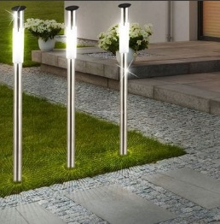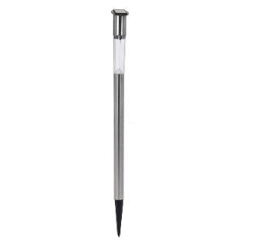

Źródło: https://www.ambrotech.pl/

Montaż :



